Odpowiedzi i wskazówki do zadań

- Strona img04-05.

Zadanie 1.

  - P(X=5 ⎢Y ≤ 1) = P(X=5, Y ≤ 1)/ P(Y ≤ 1) = (0,1 + 0,2)/ (0,2 + 0,4) = 3/6 =1/2.
  - f(3 ⎢1) = P(X = 3 ⎢Y =1) = P(X=3,Y=1)/P(Y=1) = 0,1/0,4=0,25
f(4 ⎢1) = P(X=4,Y=1)/P(Y=1) = 0,1/0,4 = 0,25
f(3 ⎢1) = P(X=5,Y=1)/P(Y=1) = 0,2/0,4 = 0,5.
  - f_{X}(3) = P(X=3) = 0,2
f_{X}(4) = P(X=4) = 03
f_{X}(5) = P(X=5) = 0,5

Zadanie 2. P(X = 1, Y=0) = prawd. wylosowania waleta (wtedy liczba trefli = 0, tzn nie ma karty trefl z liczbą 1, lub 2, lub..... 9) = 4/52

P(X=1, Y = k) = 0 ( k =1,2, ..., 9) ( karta nie może jednocześnie być waletem i treflem z liczbą k)

P(X=0, Y = k) = 1/52, k =1,2,...,9, P(X=0, Y=0) = 39/52.

Zadanie 3. a) C = 4, b) F(x,y) =0 dla x < 0 lub y < 0, F(x,y) = 1 dla x > 1 i y >1,

F(x,y) = x²y² dla (x,y) ∈[0,1]×[0,1] , F(x,y) = x² dla y ≥ 1 i 0 ≤ x ≤ 1,
F(x,y) = y² dla x ≥ 1 i 0 ≤ y ≤ 1,

- f_{X}(x) = 2x dla 0 ≤ x ≤ 1 oraz f_{X}(x) = 0 dla x > 1 lub x < 0.

f_{Y}(y) = 2y dla 0 ≤ y ≤ 1 oraz f_{Y}(y) = 0 dla y > 1 lub y < 0.

- f(x,y) = f_{X}(x) f_{Y}(y) dla wszystkich (x,y), więc zmienne X, Y są niezależne

- f(x ⎢y) = f(x,y)/f_{Y}(y) = f_{X}(x) (co można stwierdzic od razu, bo zmienne niezależne)

Analogicznie gęstość warunkowa zmiennej Y pod warunkiem X = x jest równa gęstości zmiennej Y.

Zadanie 4. a) Cπ/4 = 1, stąd C = 4/π.

c) f_{X}(x) = (4/π) (1 – x²)^{1/2} dla 0 ≤ x ≤ 1, f_{X}(x) = 0 dla x < 0 lub x > 1,

f_{Y}(y) = (4/π) (1 – y²)^{1/2} dla 0 ≤ y ≤ 1, f_{Y}(y) = 0 dla y < 0 lub y > 1,

  - zmienne są zależne
  - f(x ⎢y) = 4/π/ (4/π) (1 – y²)^{1/2} = (1 – y²)^{−1/2} dla 0 < x < (1 – y²)^{1/2} , y – ustalone z przedziału (0,1), f(x ⎢y) = 0 dla x < 0 lub x > 1.
Podobnie: dla ustalonego x: 0 < x < 1, gęstość warunkowa zm. Y pod warunkiem X = x ma postać:
f(y ⎢x) = (1 – x²)^{−1/2} dla 0 < y < (1 – y²)^{1/2} , f(y ⎢x) = 0 dla y < 0 lub y > 1.
b) F(x,y) = (4/π)xy dla x² + y² < 1, F(x,y) = 0 dla x < 0 lub y < 0 ,
F(x,y) = 1 dla x > 1 i y > 1, w pozostałych przypadkach trzeba całkować we współrzędnych biegunowych, (tego nie wymagam)
Zadanie 5.
a) 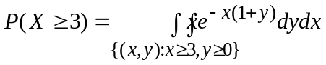 = 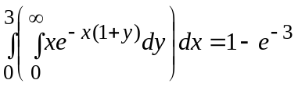
- P(X+Y ≥ 3) = 1 – P(X+Y < 3) =1 – P( (X,Y) ∈D) , gdzie
( (X,Y) ∈D) = 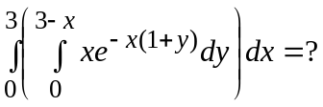
II ) Strona img06-07.

Zadanie 1. Cov(X,Y) = E(XY) – (EX)(EY) = ?
Fragmenty rozwiązania:
E(XY) = 0,3 + 0,6 + 0,4 + 0,8 + 1 + 2 = 5,1. EX = 0,6 + 1,2 + 2,5 = 4,3 . EY = 1,2
VarX = (1,8 + 4,8 + 12,5) – 4,3² = ? . Analogicznie obliczymy VarY = EY² – (EY)² .
ρ(X,Y) = Cov(X,Y) / (VarX)^{1/2}(VarY)^{1/2}

Zadanie 2. (fragmenty rozwiązania, całość zbyt uciążliwa rachunkowo na kolokwium)
E(XY) = 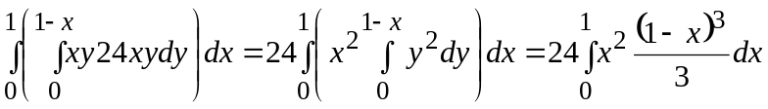 = 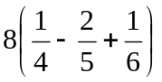

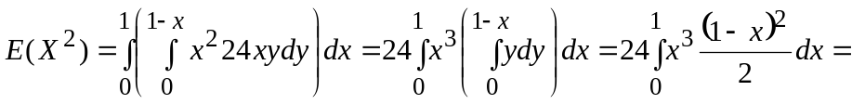
= 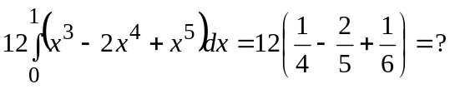
VarX = E(X²) – (EX)².

Zadanie 3. E(XY) = 0,1 + 1,6 = 1,7 , EX = 0,11 + 1,62 = 1,73, EY = 0,95
Cov(X,Y) = 1,7 – 1,73 × 0,95 = ?
Zadanie 4. Fragmenty rozwiązania:
- Niech 0 ≤ x ≤ 2. 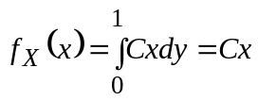, 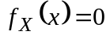 dla pozostałych x.
Trzeba jeszcze wyznaczyć stałą C: 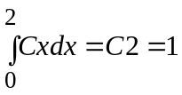. Stąd C = 1/2.
(b) 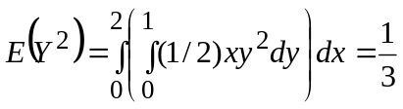
(c) 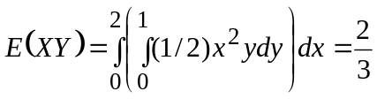
Zadanie 5. EX = 0, E(X+Y) = 0, σ_{X} = 1, σ_{X+Y} = 2^{1/2}, ρ = ρ(X, X+Y) = Cov(X,X+Y)/2^{1/2},
Cov(X, X+Y) = E(X(X+Y)) – EX(E(X+Y)) = E(X²)(EXEY) – (EX)²(EXEY) = 0
Z niezależności zmiennych: E(XY) = EXEY

III ) Strona img08.
Zadanie 2 Niech X_{i} = liczba oczek w i-tym rzucie, i = 1,2, ..., 30. X₁,..., X₃₀ – niezależne zmienne losowe o jednakowym rozkładzie jednostajnym na zbiorze {1,2,3,4,5,6},
tzn. P(X₁ = k) = 1/6, k =1,2,...,6.
Obliczamy: μ = EX₁ = 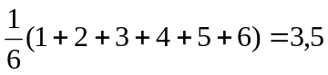. W tym zadaniu obliczając wariancję wygodniej korzystać z definicji (nie ze wzoru rachunkowego)
σ² = E((X - 3,5)²) = 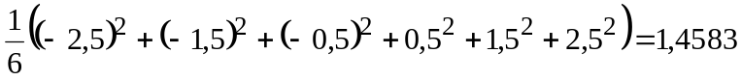 ≈ 1,46

ES₃₀ = 30 × 3,5 = 105, VarS₃₀ = 30 × 1,46 = 43,8.

P( 90 ≤ S₃₀ ≤ 120) ≈ 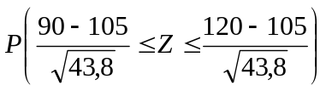 =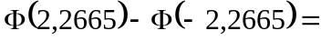
= − 1 +2(0.988) = 0,976.

Zadanie 3 Dla rozkładu jednostajnego U(0,1) mamy: μ = 0,5, σ² = 1/12 , skąd dla prostej próby losowej o liczności n =12 : ES₁₂ = 6, VarS₁₂ = 1.

P(S₁₂ > 6) ≈ 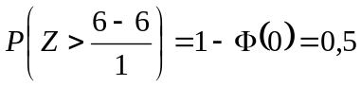.

Zadanie 4 Dla rozkładu Poissona o średniej 1 mamy:

μ = 1, σ² = 1, stąd ES₂₅ = 25, Var S₂₅ = 25. Stąd

P(S₂₅ > 15) = 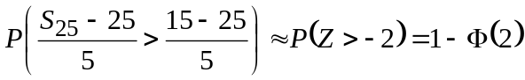
Zadanie 5 Niech X_{i} oznacza błąd zaokrąglenia i –tej liczby, tzn. liczba A_{i} = Y_{i} + X_{i},
i =1,2,...,50. Y_{i} jest zaokrągleniem (przybliżeniem całkowitym liczby A_{i}).
Zakładamy o błędach: X₁,..., X₅₀ – niezależne o rozkładach jednostajnych U( − 0,5, 0,5).
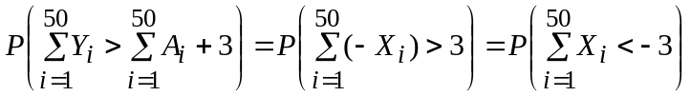.
Oznaczmy: 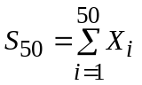. Obliczamy: ES₅₀ = 50( (- 0,5 + 0,5)/2 ) = 0,
VarS₅₀ = 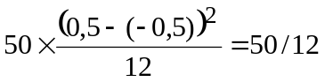.
Obliczamy:
Zadanie 6 Mamy n = 100 – rozmiar (liczność) próby losowej, rozkład wykładniczy populacji
o średniej μ = 5 (h). X_{i} (= czas pracy i-tej żarówki), i = 1,..., 100, niezależne o rozkładach wykładniczych (jak wyżej).

S₁₀₀ = X₁ + ... + X₁₀₀ = czas pracy wszystkich żarówek (kolejno podłączanych) . Obliczamy:
ES₁₀₀ = 100(5) = 500 (h), VarS₁₀₀ = 100(5²) = 2500,

Zadanie 7 Niech X₁, ..., X₁₀₀ – ( kolejne wygrane lub stracone) – prosta próba losowa z rozkładu dyskretnego o funkcji prawdopodobieństwa danej tabelą:

x | -1 | -2 | 10
p(x) | 0,7 | 0,2 | 0,1

μ = EX₁ = - 0,7 - 0,4 + 1 = - 0,1. σ² = (0,7 + 0,8 +10) – ( - 0,1)² = 11,49 .

Zadanie 1 Niech X_{i} – wynik i-go potencjalnego pomiaru odległości, i = 1,2,..., n, - niezależne zmienne losowe o średniej μ = d (nieznane), i wariancji 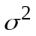 = 4 (znane, tzn. znamy wariancję błędów przyrządu pomiarowego). Jakie n zapewnia, że
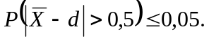 lub równoważnie 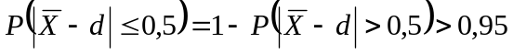
Stąd n takie, że 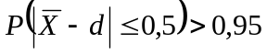.
Obliczamy
Stąd mamy: 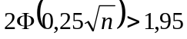 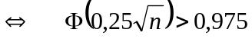, czyli:
0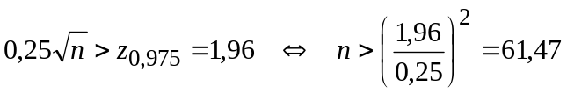 Odp. Należy wykonać co najmniej 62 pomiary aby ...... .

WESOŁYCH ŚWIĄT

